

UNIVERSIDADE FEDERAL DA FRONTEIRA SUL
CAMPUS CHAPECÓ
PROGRAMA DE PÓS GRADUAÇÃO EM EDUCAÇÃO
MESTRADO EM EDUCAÇÃO

III AUTOAVALIAÇÃO
RELATÓRIO - 2022

CHAPECÓ/SC
2022
COMISSÃO DE AUTOAVALIAÇÃO

Representantes Docentes:
Dr. Claudecir dos Santos
Dr. Joviles Vitório Trevisol
Dra. Nilce Fátima Scheffer

Representante Técnico Administrativo:
Me. Cesar Capitanio

Representantes Discentes:
Camila Grosseli (bolsista CAPES)
Kesley Carol de Carvalho (bolsista CAPES)
Roberta Schmith (bolsista CAPES)

LISTA DE GRÁFICOS

Gráfico 1 - A Missão da instituição e sua relação com os objetivos do Programa são de conhecimento geral? 10
Gráfico 2 – A área de concentração, as linhas de pesquisa e os objetivos do Programa são de conhecimento geral? 11
Gráfico 3 – O site institucional e a página do Programa estão bem estruturados e se constituem nas principais ferramentas de informação do Programa? 11
Gráfico 4 – O perfil do corpo docente do Programa é adequado à área de concentração, às linhas de pesquisa e de formação do mesmo? 12
Gráfico 5 – A prestação de serviços da secretaria do Programa atende aos seus objetivos de ser suporte às ações do PPGE? 12
Gráfico 6 – A coordenação do PPGE atende aos objetivos do Programa, dando suporte às demandas e necessidades do mesmo? 13
Gráfico 7 – A estrutura curricular do Programa está organizada de forma a contemplar nas disciplinas os objetivos formativos do Mestrado em Educação? 13
Gráfico 8 – As linhas de pesquisa do Programa atendem aos objetivos do Mestrado em Educação e apresentam clareza em suas ementas? 14
Gráfico 9 – A infraestrutura oferecida pelo PPGE (laboratórios, biblioteca, salas de aula e de estudos, acesso à internet, espaços coletivos e individuais para orientação) permite a adequada realização das atividades do curso? 14
Gráfico 10 – O agendamento de Bancas do PPGE apresenta bom fluxo de organização e divulgação? 15
Gráfico 11 – As dissertações defendidas no Programa são de fácil acesso no repositório digital da UFFS e site institucional? 15
Gráfico 12 – Os Projetos de Pesquisa, Grupos de Pesquisa e Grupos de Estudo vinculados ao corpo docente do PPGE são de conhecimento público e de fácil acesso? 16
Gráfico 13 – Os (as) discentes do Programa têm participação nos Projetos de Pesquisa, Grupos de Pesquisa e de Estudos da UFFS? 16
Gráfico 14 – A produção acadêmica (artigos, capítulos, livros, trabalhos em eventos científicos etc) dos(as) docentes do PPGE é relevante para a área da educação? 17
Gráfico 15 – A produção acadêmica (artigos, capítulos, livros, trabalhos em eventos científicos etc) dos(as) discentes do PPGE é relevante para a área da educação? 17
Gráfico 16 – O PPGE promove eventos (seminários, palestras, colóquios, fóruns, aula inaugural etc) que auxiliam na formação acadêmica de docentes e discentes? 18
Gráfico 17 – Os Seminários de Pesquisa desenvolvidos ao longo do ano pelo Programa têm contribuído para a reflexão das Pesquisas? 18
Gráfico 18 – As pesquisas realizadas no PPGE contribuem com a Educação Básica da região Oeste de Santa Catarina na qual o Campus de Chapecó está inserido e demais regiões da abrangência do Programa e da UFFS? 19
Gráfico 19 – As pesquisas realizadas no PPGE contribuem com a Educação Básica, Educação Superior e Técnica da região Oeste de Santa Catarina e demais regiões da abrangência do Programa e da UFFS? 19
Gráfico 20 – As pesquisas realizadas no PPGE contribuem para a reflexão da educação não formal da região Oeste de Santa Catarina e demais regiões da abrangência do Programa e da UFFS? 20
Gráfico 21 – O colegiado (docentes e discentes) do PPGE está inserido em fóruns, associações e demais espaços coletivos e deliberativos de relevância social à região de abrangência do Campus Chapecó e da UFFS? 20
Gráfico 22 – O PPGE tem desenvolvido ações/iniciativas relacionadas à internacionalização? 21

SUMÁRIO

INTRODUÇÃO 5
1. A UNIVERSIDADE FEDERAL DA FRONTEIRA SUL 6
2. O PROGRAMA DE PÓS-GRADUAÇÃO EM EDUCAÇÃO – PPGE CAMPUS CHAPECÓ 8
3. METODOLOGIA 9
4. RESULTADOS 10
4.1 PROGRAMA 10
4.2 FORMAÇÃO 15
4.3 IMPACTOS E RELAÇÃO COM A SOCIEDADE 19
4.4 QUESTÕES ABERTAS 21
4.4.1 Estrutura do Curso (currículo, infraestrutura, secretaria e coordenação) 21
4.4.2 Potencialidades do PPGE 22
4.4.3 Fragilidades do PPGE 22
4.4.4 Críticas ou sugestões 22
4.4.4.1 Críticas 22
4.4.4.2 Sugestões 23
5. CONSIDERAÇÕES FINAIS 24

INTRODUÇÃO

O presente relatório tem por objetivo apresentar os resultados da III Autoavaliação realizada pelo Programa de Pós-Graduação em Educação – Mestrado em Educação (conceito CAPES 3) da Universidade Federal da Fronteira Sul – UFFS campus de Chapecó, realizada no ano de 2022 e apresentada ao seu corpo docente e discente em 28 de março de 2023 através do III Seminário de Autoavaliação.
Durante o mês de dezembro de 2022, docentes, discentes e técnicos administrativos receberam através de seu e-mail o convite para participarem da Autoavaliação do PPGE respondendo ao formulário desenvolvido de forma on-line, este que teve como foco os três eixos de avaliação de Programas de Pós-Graduação apresentados pela CAPES, a saber: 1º Programa; 2º Formação; e, 3º Impacto social, portanto, as questões desenvolvidas para análise encontram-se dentro destes três eixos, sendo:
- Programa (questões de 1 a 10);
- Formação (questões de 11 a 17);
- Impactos e relação com a sociedade (questões de 18 a 22);
O formulário contou também com questões abertas referentes à aspectos gerais a sugerir. Foi garantido o anonimato dos respondentes.
Ao todo, foram 26 questões e o objetivo do instrumento foi coletar dados e opiniões sobre diferentes aspectos que conversavam com cada um dos três eixos de avaliação. Neste processo, os docentes, discentes e técnicos administrativos contribuíram respondendo questões sobre: missão, objetivos, área de concentração, linhas de pesquisa, perfil do corpo docente, secretaria, coordenação, estrutura curricular e infraestrutura no que diz respeito ao eixo programa; repositório digital, projetos de pesquisa, grupos de pesquisa, grupos de estudo, relevância das produções acadêmicas, eventos e seminários de pesquisa, no que diz respeito ao eixo formação; contribuições das pesquisas na região de abrangência da UFFS, inserção do colegiado do PPGE nos espaços sociais de relevância e internacionalização, no que diz respeito ao eixo impactos e relação com a sociedade; e, questões abertas com aspectos gerais a sugerir sobre a estrutura do cursos, potencialidades, fragilidades, bem como críticas e sugestões.

A UNIVERSIDADE FEDERAL DA FRONTEIRA SUL

A Universidade Federal da Fronteira Sul (UFFS) foi criada pela Lei Nº 12.029, de 15 de setembro de 2009. É uma instituição de ensino superior pública, popular e de qualidade que abrange mais de 400 municípios da Mesorregião Grande Fronteira do Mercosul – Sudoeste do Paraná, Oeste de Santa Catarina e Noroeste do Rio Grande do Sul, região essa que a tempos buscava uma universidade federal.
A instituição conta hoje com seis campi: Chapecó (SC) – sede da Instituição, Realeza e Laranjeiras do Sul (PR) e Cerro Largo, Erechim e Passo Fundo (RS) e desde seu primeiro processo seletivo favorece o ingresso dos alunos oriundos da escola pública. Por meio do fator escola pública, índices de 10%, 20% ou 30% aplicados à nota do Exame Nacional do Ensino Médio (ENEM) contemplavam cada ano do ensino médio cursado nessa rede escolar. Agora, com a nova lei da reserva de vagas nas instituições federais de educação (Lei nº 12.711/2012, Decreto nº 7.824/2012 e Portaria Normativa MEC nº 18/2012), implantada integralmente em 2013 e que contempla todos os cursos de graduação, em todos os turnos de oferta, a UFFS está promovendo mais uma revolução no Brasil. Ao desenvolver uma política de ingresso que respeita e atende a atual situação das escolas de ensino médio público nos estados de Santa Catarina, Rio Grande do Sul e Paraná, a UFFS reserva em torno de 90% das vagas na graduação para estudantes que cursaram o ensino médio exclusivamente em escola pública.
Contando com mais de 50 cursos de graduação, a Universidade já ultrapassou a marca de 8 mil alunos e completou, em 2022, treze anos de história. As graduações oferecidas privilegiam as vocações da economia regional e estão em consonância com a Política Nacional de Formação de Professores do Ministério da Educação (MEC). Com a aplicação da nova política de ingresso, a maioria dos alunos da graduação são provenientes de escolas públicas de diferentes locais do Brasil. Isso reafirma o compromisso da UFFS em garantir o acesso à educação superior pública, gratuita e de qualidade para todos, além de antecipar a conquista de objetivos fundamentais para o país, para a população e para a estrutura escolar, fazendo justiça à trajetória dos estudantes brasileiros, ao perfil econômico das famílias e à caracterização étnica da população. Para ingressar na UFFS é preciso realizar o ENEM, pois a Universidade atualmente adota o SiSU como método de acesso à graduação.
Ao caminhar cada dia mais em direção à igualdade e com o comprometimento em oferecer a oportunidade de cursar uma graduação de qualidade e totalmente gratuita, a UFFS oferece ainda bolsas e auxílios para que os alunos se dediquem o máximo aos estudos e permaneçam na Universidade até o fim do curso. As bolsas são voltadas para as áreas de ensino, pesquisa e extensão, incentivando o desenvolvimento de diversos projetos. Já os auxílios favorecem a permanência do acadêmico na UFFS.
Além da graduação, a UFFS oferece oportunidades em cursos de pós-graduação em nível de especialização (lato sensu), mestrado e doutorado (stricto sensu). Atualmente são oferecidos 40 cursos de especialização, 33 residências médicas, 16 mestrados e 1 doutorado, todos com corpo docente composto por mestres e doutores.
Há também muitos projetos em andamento no campo das pesquisas científicas e na área de extensão, os quais formam, com o ensino, os três pilares que alicerçam as atividades desenvolvidas pela UFFS. Isso é refletido no alto padrão de formação dos acadêmicos e certificado pelas recentes avaliações realizadas pelo Ministério da Educação nos cursos da Universidade. Se por um lado os alunos contam com um ensino regular de qualidade, por outro viés podem explorar diferentes habilidades por meio de pesquisas científicas em diversas áreas do conhecimento e ainda fortalecer a economia e o desenvolvimento da região onde estão inseridos, através de projetos que buscam a integração, interação e inclusão entre os estados, cidades e a universidade.

O PROGRAMA DE PÓS-GRADUAÇÃO EM EDUCAÇÃO – PPGE CAMPUS CHAPECÓ

O Programa de Pós-Graduação em Educação (PPGE) foi o segundo programa de pós-graduação (PPG) implantado pela UFFS. Ele integra a “primeira geração” dos PPG da instituição. Ele foi criado no bojo do próprio processo de implantação da UFFS, período correspondente aos cinco primeiros anos, marcados pela construção da infraestrutura, pela organização institucional e, especialmente, pela definição das principais políticas de ensino (graduação e pós-graduação), pesquisa e extensão.
O PPGE sinaliza o compromisso da UFFS com a formação de professores para a educação básica e com o desenvolvimento da investigação científica neste âmbito, abrangendo objetos de pesquisa que perpassam, através das linhas de pesquisa do programa, a formação inicial e continuada de docentes, a profissionalidade docente compreendida como prática social, identidade e saberes docentes, a prática e os processos pedagógicos em sua totalidade e complexidade, as políticas educacionais e suas implicações para a organização pedagógica; a pesquisa como instrumento de formação. Tem como elemento de unidade a compreensão histórica da Educação como fenômeno social.
O programa possui como objetivo geral formar pesquisadores e professores para produção de conhecimento e para o exercício da docência com base na pesquisa socialmente relevante no campo da educação. Para isso busca formar pesquisadores e docentes, com competência para analisar criticamente as relações entre conhecimento científico, sociedade, currículo e as práticas pedagógicas na Educação Básica; identificar, reelaborar e desenvolver conhecimento sobre a realidade educacional como fundamento teórico-metodológico para as práticas pedagógicas e políticas educacionais; investigar as dinâmicas da Educação Básica no âmbito das políticas, gestão educacional e dos processos de ensino-aprendizagem, produzindo subsídios para uma intervenção transformadora, bem como as dinâmicas da Educação Básica no âmbito da relação entre educação escolar, desenvolvimento e formação humana.

METODOLOGIA

Durante o mês de dezembro de 2022, docentes, discentes e técnicos administrativos receberam através de seu e-mail o convite para participarem da Autoavaliação do PPGE respondendo ao formulário desenvolvido de forma on-line, este que teve como foco os três eixos de avaliação de Programas de Pós-Graduação apresentados pela CAPES, a saber: 1º Programa; 2º Formação; e, 3º Impacto social, portanto, as questões desenvolvidas para análise encontram-se dentro destes três eixos.
Ao todo, foram 26 questões e o objetivo do instrumento foi coletar dados e opiniões sobre diferentes aspectos que conversavam com cada um dos três eixos de avaliação. Foi garantido o anonimato dos respondentes.
O questionário foi desenvolvido e aplicado através da plataforma formulários do Google. Ao fim do período destinado à coleta de dados, realizou-se a organização e análise dos dados. A divulgação dos resultados ocorreu com o III Seminário de Avaliação realizado em 28 de março de 2022 para a comunidade acadêmica do PPGE.

RESULTADOS

A apresentação e análise dos resultados foi realizada no dia 28 de março de 2023 no auditório do Bloco C da Universidade Federal da Fronteira Sul – campus Chapecó e contou com a presença de membros do corpo docente e do corpo discente do PPGE. Como já apresentado na introdução e na metodologia, foi aplicado um instrumento constituído de 26 questões sendo 22 questões fechadas e 04 (quatro) questões abertas, tendo como foco os três eixos de avaliação de Programas de Pós-Graduação apresentados pela CAPES, a saber: 1º Programa; 2º Formação; e, 3º Impacto social, portanto, as questões desenvolvidas para análise encontram-se dentro destes três eixos, sendo:
- Programa (questões de 1 a 10);
- Formação (questões de 11 a 17);
- Impactos e relação com a sociedade (questões de 18 a 22);
- Questões abertas.
O instrumento contou com 41 respostas sendo 10 docentes e 31 discentes. A seguir, apresentamos os resultados conforme seus eixos.

PROGRAMA

Gráfico 1 - A Missão da instituição e sua relação com os objetivos do Programa são de conhecimento geral?

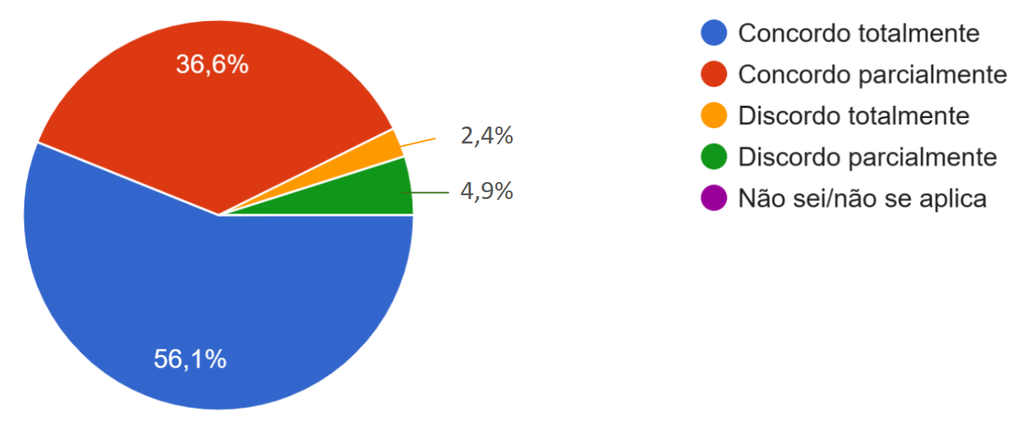
Fonte: Instrumento de Autoavaliação do PPGE, 2022.

Gráfico 2 – A área de concentração, as linhas de pesquisa e os objetivos do Programa são de conhecimento geral?

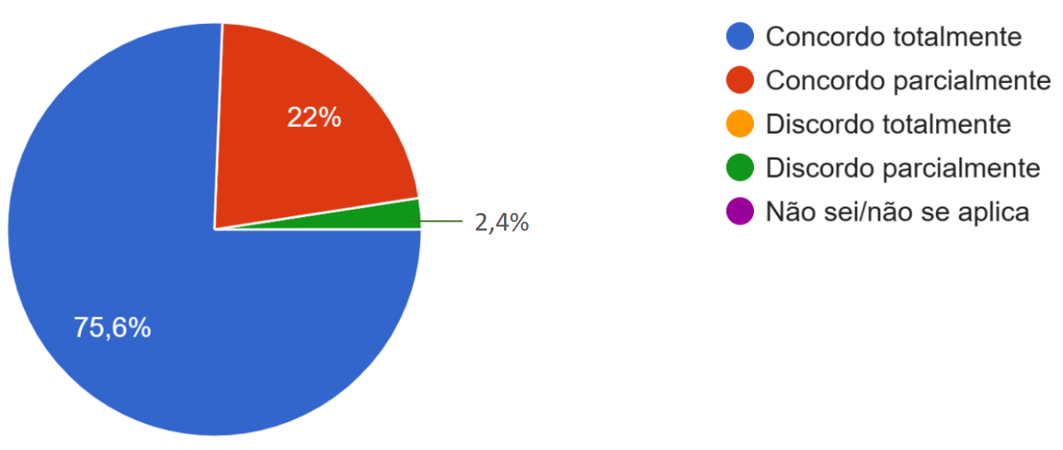
Fonte: Instrumento de Autoavaliação do PPGE, 2022.

Gráfico 3 – O site institucional e a página do Programa estão bem estruturados e se constituem nas principais ferramentas de informação do Programa?

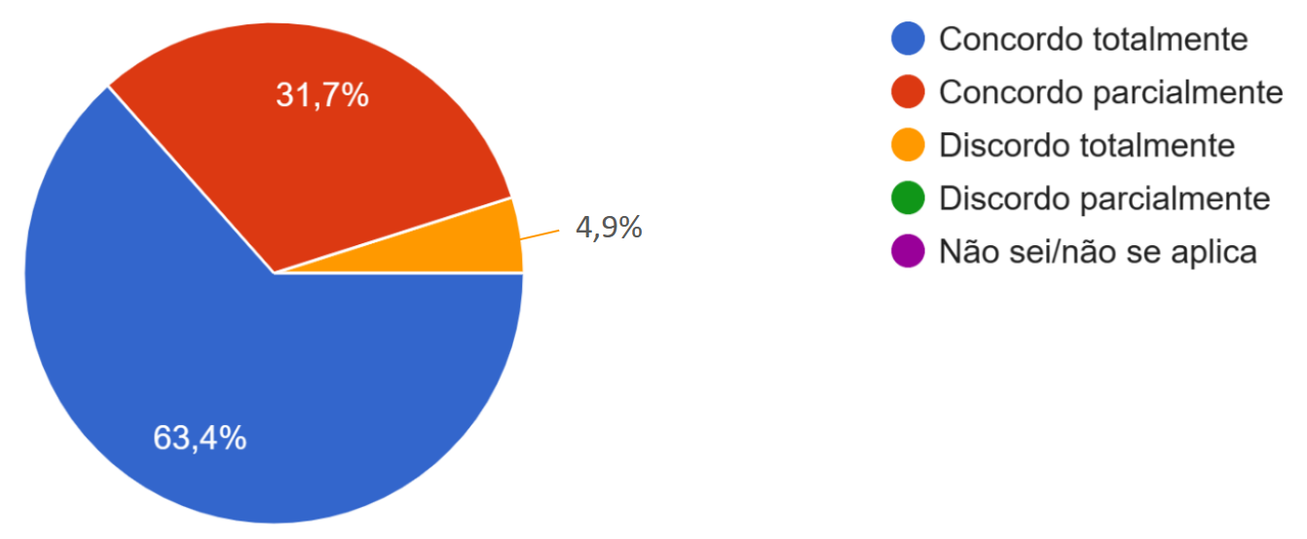
Fonte: Instrumento de Autoavaliação do PPGE, 2022.

Gráfico 4 – O perfil do corpo docente do Programa é adequado à área de concentração, às linhas de pesquisa e de formação do mesmo?

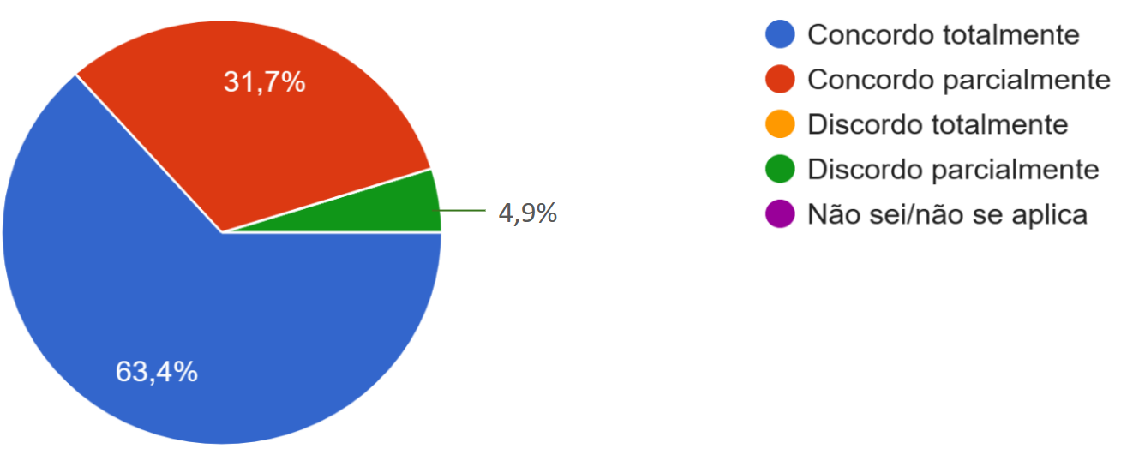
Fonte: Instrumento de Autoavaliação do PPGE, 2022.

Gráfico 5 – A prestação de serviços da secretaria do Programa atende aos seus objetivos de ser suporte às ações do PPGE?

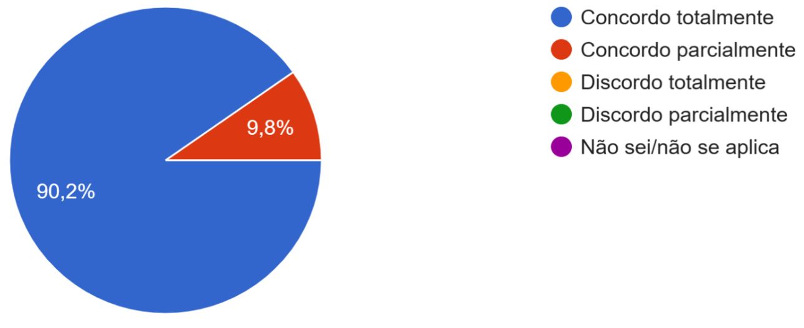
Fonte: Instrumento de Autoavaliação do PPGE, 2022.

Gráfico 6 – A coordenação do PPGE atende aos objetivos do Programa, dando suporte às demandas e necessidades do mesmo?

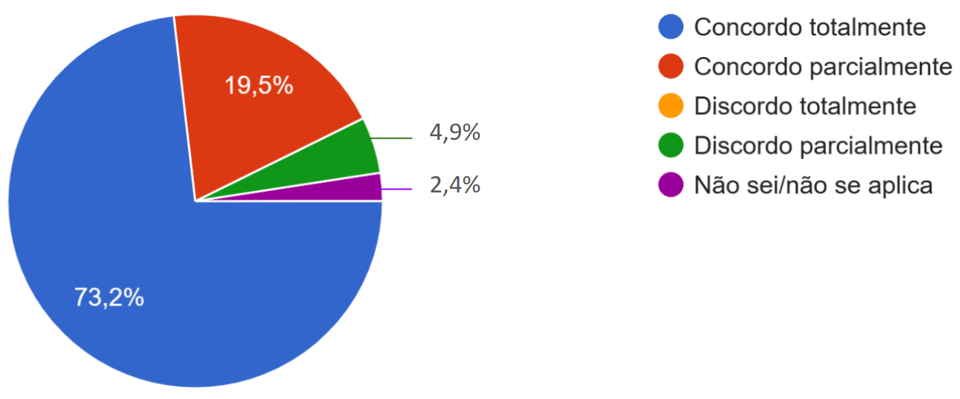
Fonte: Instrumento de Autoavaliação do PPGE, 2022.

Gráfico 7 – A estrutura curricular do Programa está organizada de forma a contemplar nas disciplinas os objetivos formativos do Mestrado em Educação?

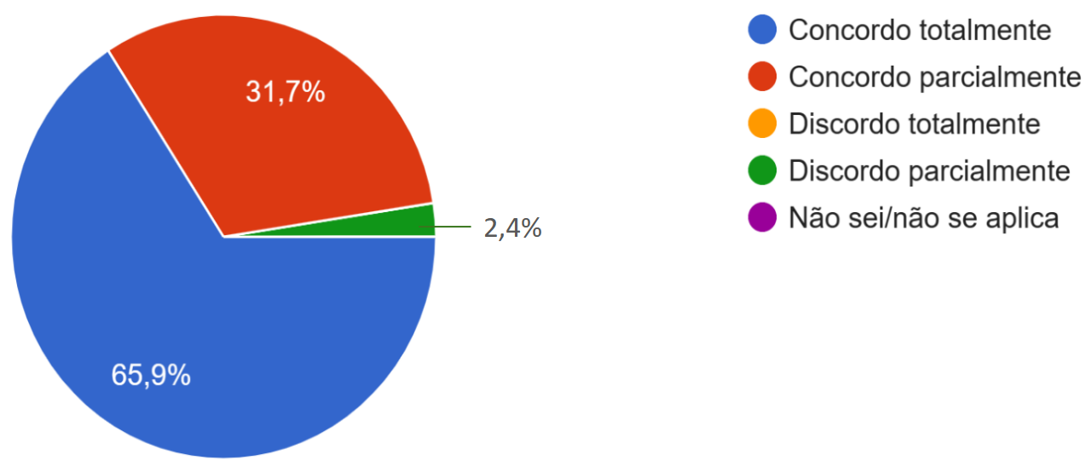
Fonte: Instrumento de Autoavaliação do PPGE, 2022.

Gráfico 8 – As linhas de pesquisa do Programa atendem aos objetivos do Mestrado em Educação e apresentam clareza em suas ementas?

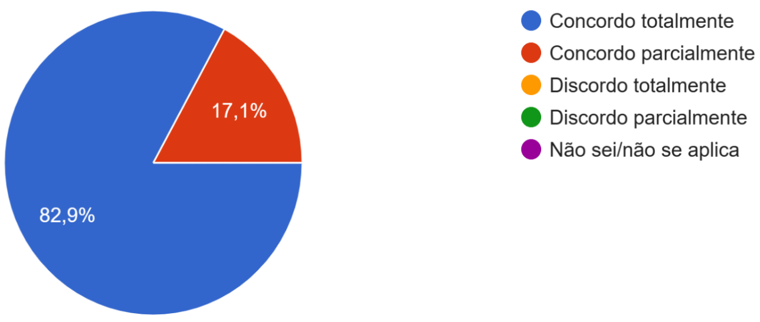
Fonte: Instrumento de Autoavaliação do PPGE, 2022.

Gráfico 9 – A infraestrutura oferecida pelo PPGE (laboratórios, biblioteca, salas de aula e de estudos, acesso à internet, espaços coletivos e individuais para orientação) permite a adequada realização das atividades do curso?

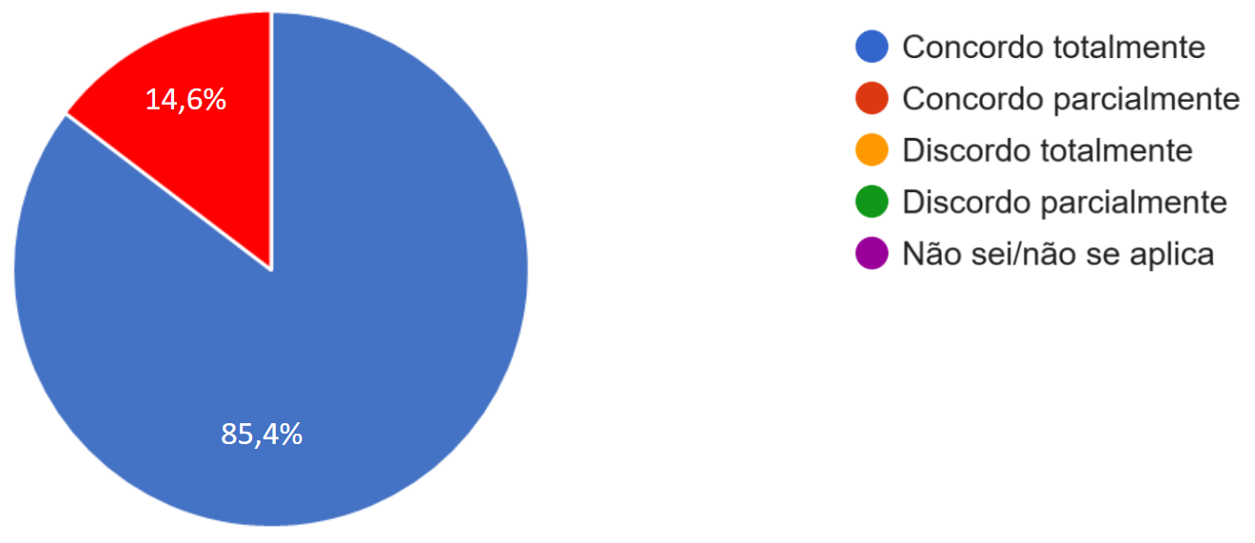
Fonte: Instrumento de Autoavaliação do PPGE, 2022.

Gráfico 10 – O agendamento de Bancas do PPGE apresenta bom fluxo de organização e divulgação?

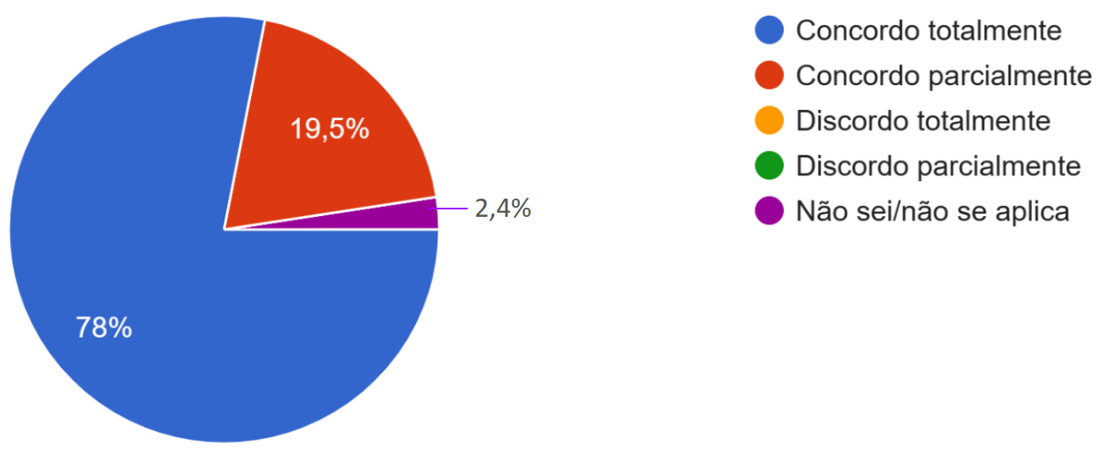
Fonte: Instrumento de Autoavaliação do PPGE, 2022.

4.2 FORMAÇÃO

Gráfico 11 – As dissertações defendidas no Programa são de fácil acesso no repositório digital da UFFS e site institucional?

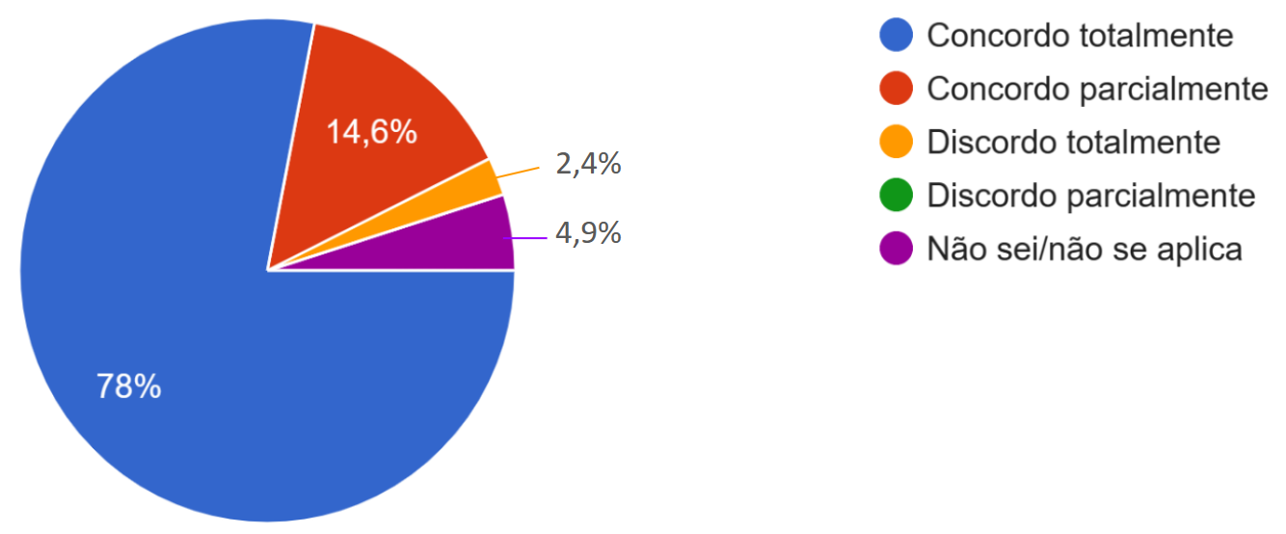
Fonte: Instrumento de Autoavaliação do PPGE, 2022.

Gráfico 12 – Os Projetos de Pesquisa, Grupos de Pesquisa e Grupos de Estudo vinculados ao corpo docente do PPGE são de conhecimento público e de fácil acesso?

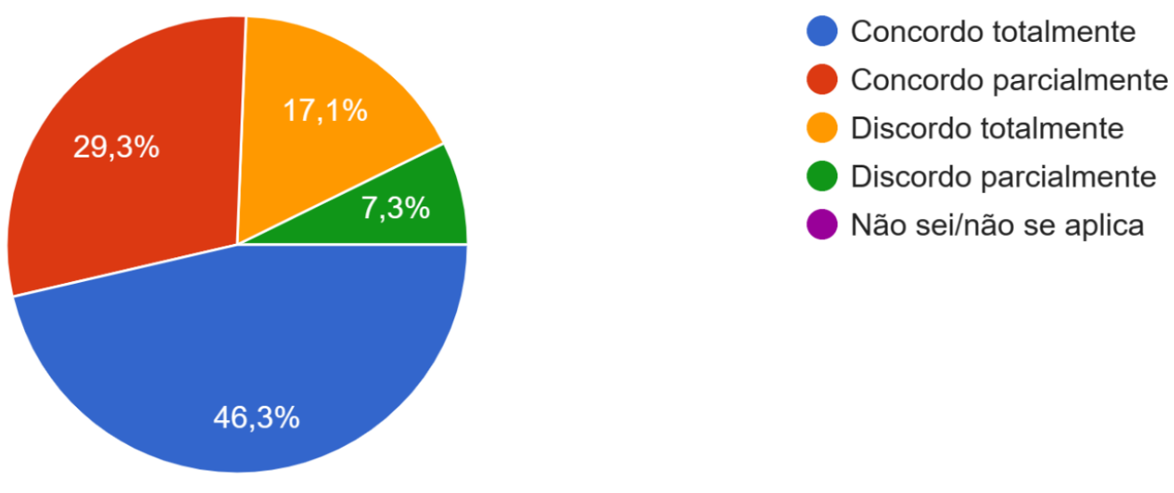
Fonte: Instrumento de Autoavaliação do PPGE, 2022.

Gráfico 13 – Os (as) discentes do Programa têm participação nos Projetos de Pesquisa, Grupos de Pesquisa e de Estudos da UFFS?

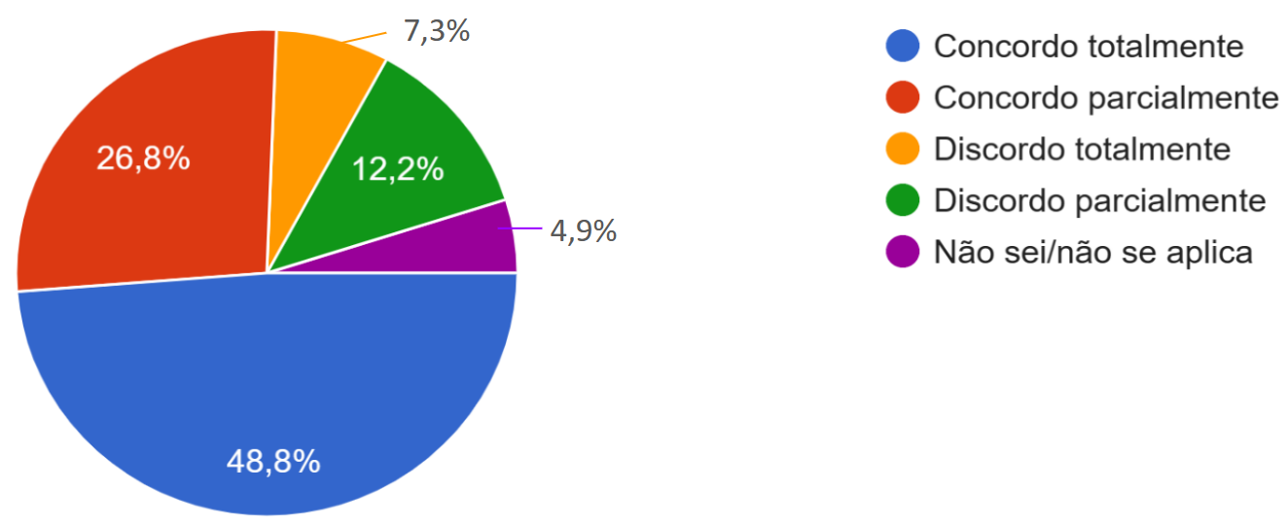
Fonte: Instrumento de Autoavaliação do PPGE, 2022.

Gráfico 14 – A produção acadêmica (artigos, capítulos, livros, trabalhos em eventos científicos etc) dos(as) docentes do PPGE é relevante para a área da educação?

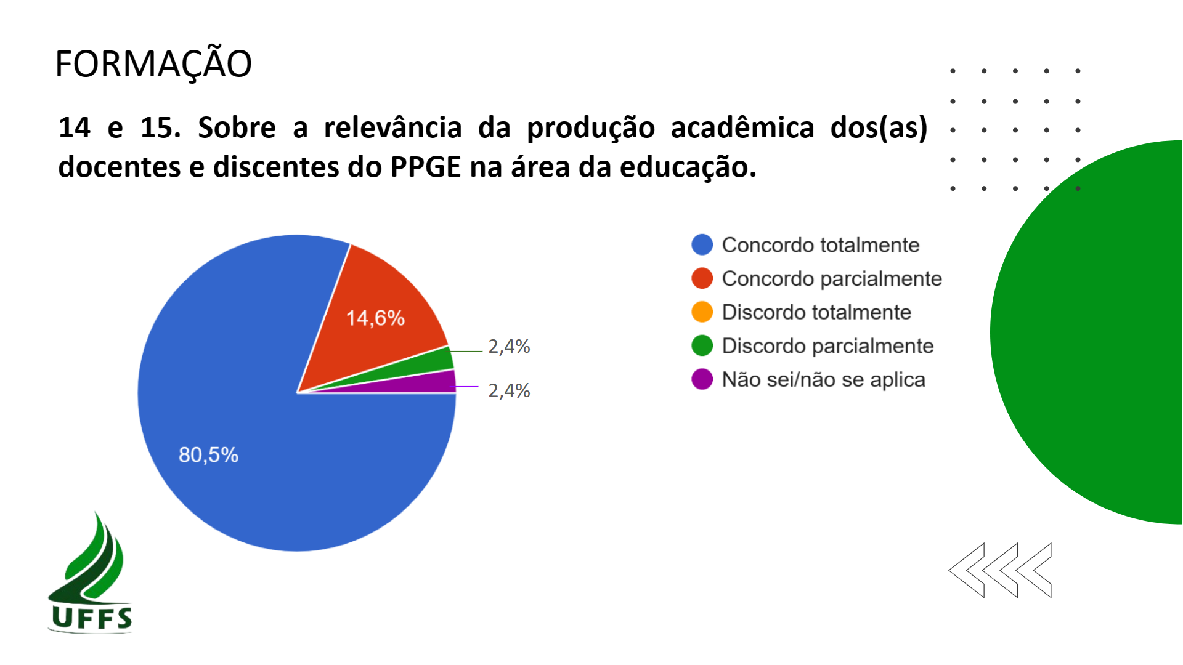
Fonte: Instrumento de Autoavaliação do PPGE, 2022.

Gráfico 15 – A produção acadêmica (artigos, capítulos, livros, trabalhos em eventos científicos etc) dos(as) discentes do PPGE é relevante para a área da educação?

Fonte: Instrumento de Autoavaliação do PPGE, 2022.

Gráfico 16 – O PPGE promove eventos (seminários, palestras, colóquios, fóruns, aula inaugural etc) que auxiliam na formação acadêmica de docentes e discentes?

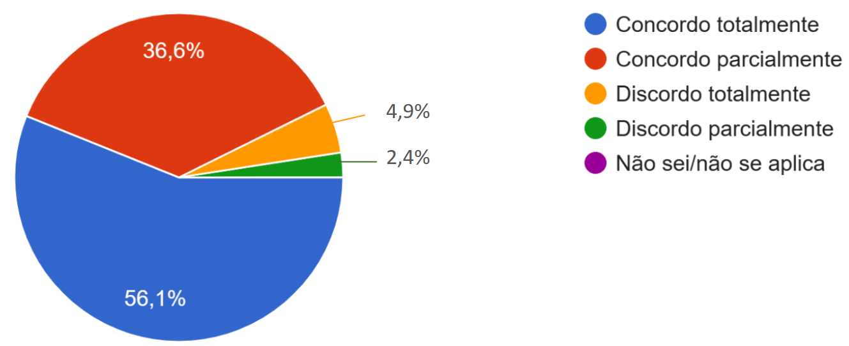
Fonte: Instrumento de Autoavaliação do PPGE, 2022.

Gráfico 17 – Os Seminários de Pesquisa desenvolvidos ao longo do ano pelo Programa têm contribuído para a reflexão das Pesquisas?

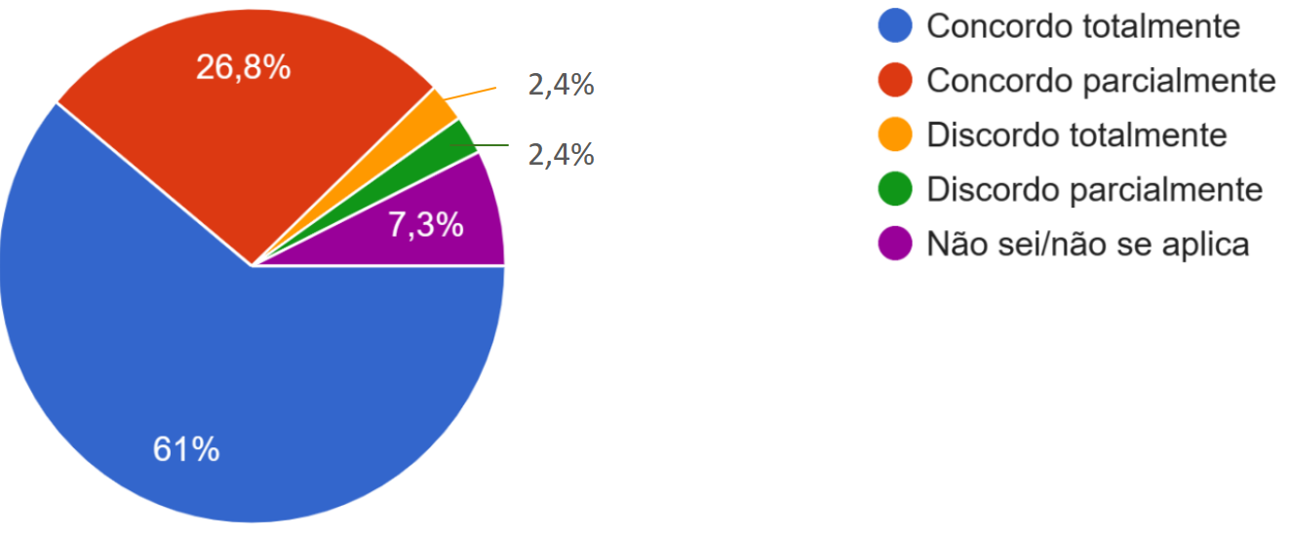
Fonte: Instrumento de Autoavaliação do PPGE, 2022.

4.3 IMPACTOS E RELAÇÃO COM A SOCIEDADE

Gráfico 18 – As pesquisas realizadas no PPGE contribuem com a Educação Básica da região Oeste de Santa Catarina na qual o Campus de Chapecó está inserido e demais regiões da abrangência do Programa e da UFFS?

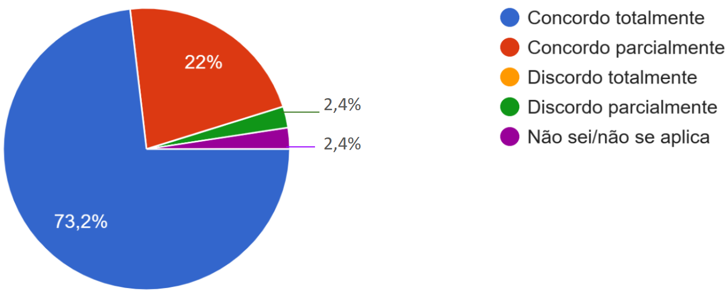
Fonte: Instrumento de Autoavaliação do PPGE, 2022.

Gráfico 19 – As pesquisas realizadas no PPGE contribuem com a Educação Básica, Educação Superior e Técnica da região Oeste de Santa Catarina e demais regiões da abrangência do Programa e da UFFS?

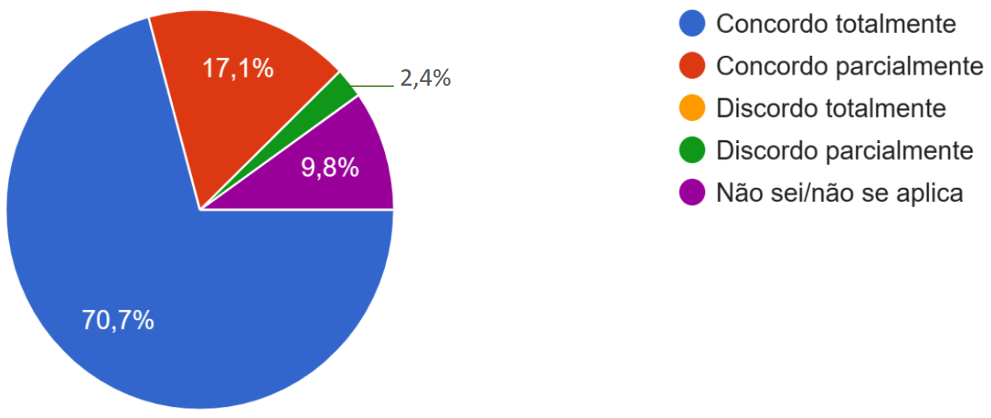
Fonte: Instrumento de Autoavaliação do PPGE, 2022.

Gráfico 20 – As pesquisas realizadas no PPGE contribuem para a reflexão da educação não formal da região Oeste de Santa Catarina e demais regiões da abrangência do Programa e da UFFS?

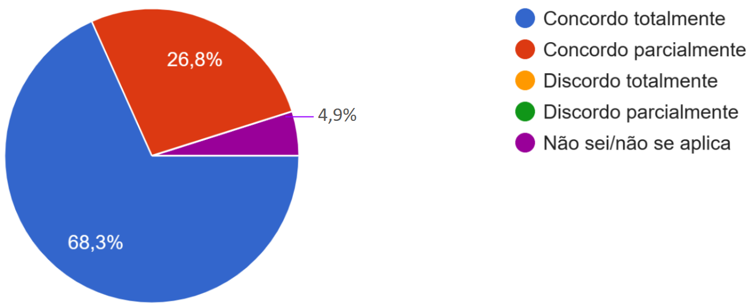
Fonte: Instrumento de Autoavaliação do PPGE, 2022.

Gráfico 21 – O colegiado (docentes e discentes) do PPGE está inserido em fóruns, associações e demais espaços coletivos e deliberativos de relevância social à região de abrangência do Campus Chapecó e da UFFS?

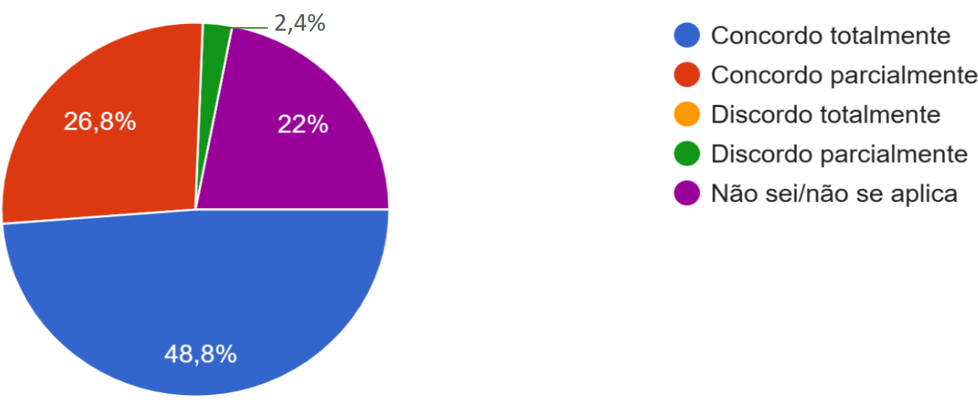
Fonte: Instrumento de Autoavaliação do PPGE, 2022.

Gráfico 22 – O PPGE tem desenvolvido ações/iniciativas relacionadas à internacionalização?

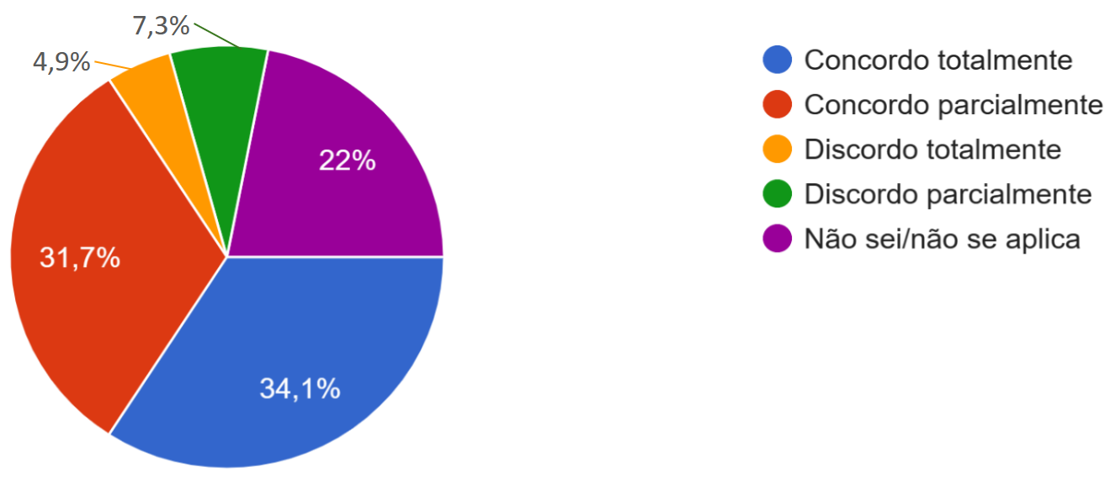
Fonte: Instrumento de Autoavaliação do PPGE, 2022.

4.4 QUESTÕES ABERTAS

Para melhor organização das questões abertas, tratadas no instrumento como “aspectos gerais a sugerir”, listamos todas as respostas e a organizamos hierarquicamente a partir da quantia de vezes que o mesmo tema é citado. Segue:

4.4.1 Estrutura do Curso (currículo, infraestrutura, secretaria e coordenação)

- Estrutura boa/ótima;
- Necessita revisão de currículo;
- PPG organizado;
- Coordenação acessível;
- Necessidade de um TA exclusivo para o PPGE devido às grandes demandas do programa;
- Secretaria acessível;
- Estrutura adequada;
- Melhora na comunicação entre coordenação e secretaria;
- Ampliação de CCRs específicos e fortalecimento das linhas de pesquisa.

4.4.2 Potencialidades do PPGE

- Qualificação dos docentes;
- Positivo impacto social e profissional;
- Linhas de pesquisa;
- Estrutura curricular;
- Inserção social, acadêmica e regional;
- Coordenação e secretaria acessíveis;
- Infraestrutura;
- PPG mais disputado da instituição;
- Carga horária;
- Conduta do corpo docente.

4.4.3 Fragilidades do PPGE

- Poucos grupos de estudo e de pesquisa;
- Pouca orientação aos discentes no que diz respeito à pesquisa;
- Pouca produção do corpo discente;
- Discutir e amadurecer a questão da inclusão no PPGE;
- Rever questões de relacionamento pessoal dos docentes que se refletem em reuniões de colegiado;
- Matriz atrelada aos docentes proponentes com pouca margem para a criação de novos componentes;
- Necessidade de dar mais foco para as ementas dos CCRs;
- Internacionalização;
- Ausência de doutorado;
- Demora nas devolutivas.

4.4.4 Críticas ou sugestões

4.4.4.1 Críticas

- Docentes abandonam/ignoram/demoram para dar retorno aos seus orientandos e há condescendência da Coordenação sobre;
- Reuniões de colegiado muito demoradas e não discutem pautas do Programa;
- Orientadores que não possuem Grupos de Pesquisa.

4.4.4.2 Sugestões

- Criação de um grupo amplo para discussões sobre Políticas Educacionais;
- Que o site da UFFS dê maior visibilidade ao PPGE e aos Grupos de Estudo e Pesquisa;
- Seja informado à nova turma da possibilidade de troca de orientador;
- Formação continuada de docentes sobre acessibilidade e inclusão;
- Tornar obrigatória a publicação de dois artigos por discente;
- Armários de uso comum na entrada do bloco C;
- Ensinar práticas de pesquisa;
- Docentes “entregarem mais” do seu conhecimento;
- Que todos os orientadores elaborem uma rotina de orientação.

5. CONSIDERAÇÕES FINAIS

Este relatório teve por análise instrumentos de autoavaliação que consideraram foco nos três eixos de avaliação de Programas de Pós-Graduação apresentados pela CAPES, a saber: 1º Programa; 2º Formação; e, 3º Impacto social. As questões envolvidas para análise encontram-se dentro destes três eixos, sendo: para o Programa ( as questões de 1 a 10); para a Formação (as questões de 11 a 17); para os Impactos e relação com a sociedade (as questões de 18 a 22); e Questões abertas que trataram de aspectos gerais a sugerir quanto a Estrutura do Curso, Potencialidades e Fragilidades do PPGE.
O instrumento contou com uma amostra de 41 participantes sendo 10 docentes e 31 discentes.
De acordo com os 22 gráficos apresentados neste relatório pode-se observar que há predominância de satisfação de mais de 60% em todas as questões do instrumento, da resposta positiva, concordo plenamente, assim como as demais respostas e seus percentuais incitam discussões que foram realizadas no Seminário tendo em vista a melhoria necessária apontada para o Programa. Muitas sugestões já foram dadas a solução como o caso das publicações dos docentes e discentes, o site do Programa, a ampliação de grupos de discussão dentro do Programa a respeito de pesquisa e de linhas de pesquisa e a busca por internacionalização, bem como, algumas das sugestões apontadas nas questões abertas, foram debatidas em Colegiado.

Informações retiradas do site institucional. Disponível em: Apresentação (uffs.edu.br).
Informações retiradas do site institucional. Disponível em: Apresentação (uffs.edu.br).

